Название | Высота | Ширина | Страна
Анхель | 979 м | 107 м | Венесуэла
Виктория | 120 м | 1800 м | Замбия и  Зимбабве
Джог | 253 м | н/д | Индия
Игуасу | До 82 м | Каскад  2700 м | Бразилия и Аргентина
Йосе́мите | 739 м | н/д | США
Кайетур | 226 м | Около 113 м | Гайана
Кхон | 21 м | До 12954 м | Лаос
Ниагарский | 53 м | 792 м | США и Канада
Тугела | 948 м | 15 м | ЮАР

Водопады мира
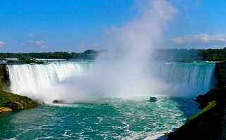  Рисунок 1 | 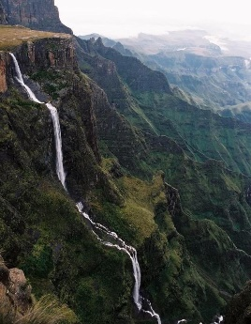  Рисунок 2 | 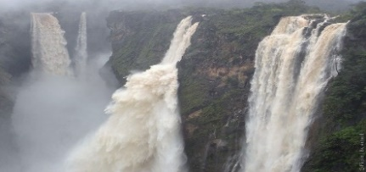  Рисунок 3
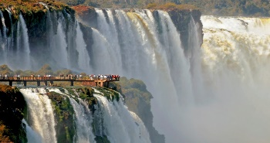  Рисунок 4 | 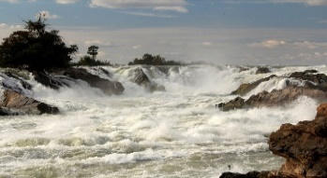  Рисунок 5 | 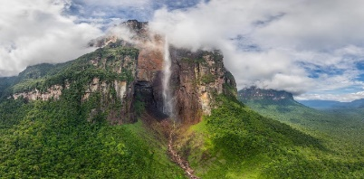  Рисунок 6
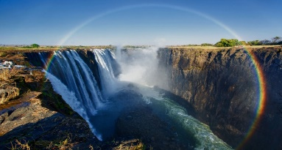  Рисунок 7 | 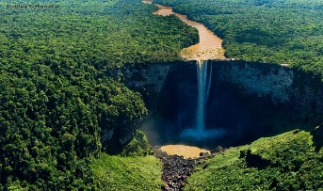  Рисунок 8. Кайетур | 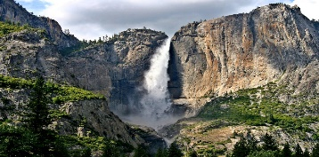  Рисунок 9. Йосе́мите

